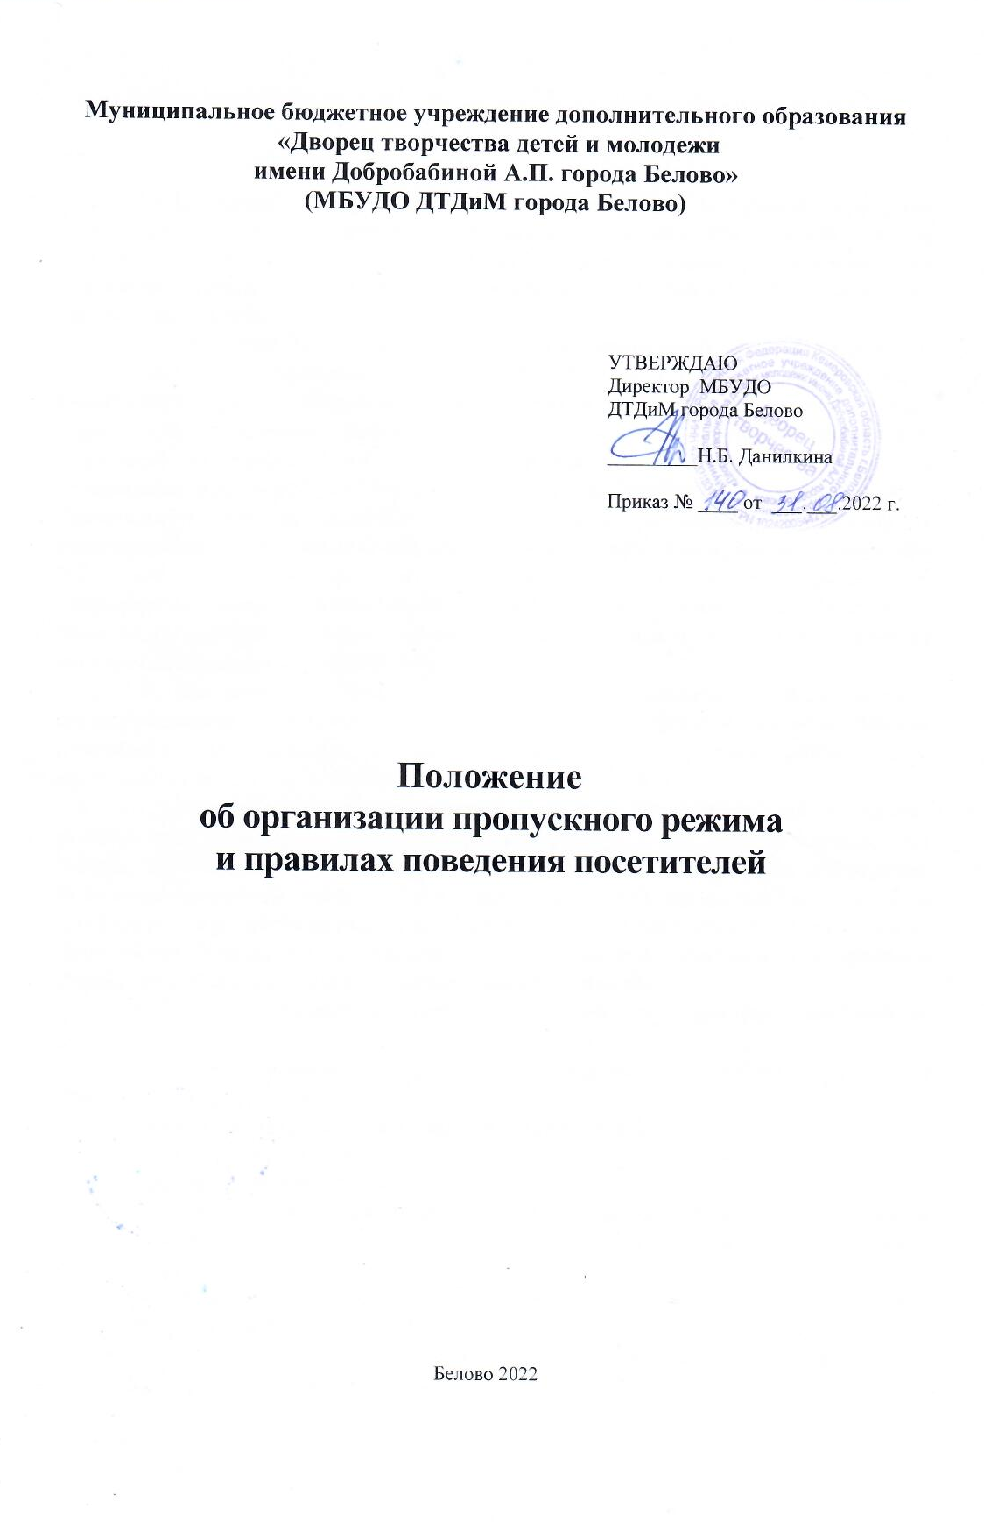

I. Общие положения

1.1. Положение об организации пропускного режима и правилах поведения посетителей (далее – Положение) регламентирует особенности доступа лиц и автотранспорта на территорию муниципального бюджетного учреждения дополнительного образования «Дворец творчества детей и молодежи имени Добробабиной А.П. города Белово» (далее – Учреждение).
1.2. Настоящее Положение об организации пропускного режима разработано в соответствии с Федеральным законом от 29.12.2012 № 273-ФЗ «Об образовании в Российской Федерации», Федеральным законом от 06.03.2006 № 35-ФЗ «О противодействии терроризму», Федеральным законом от 21.12.1994 № 68-ФЗ «О защите населения и территорий от чрезвычайных ситуаций природного и техногенного характера», Федеральным законом от 21.12.1994 № 69-ФЗ «О пожарной безопасности», Постановлением Правительства РФ от 02.08.2019 № 1006 «Об утверждении требований к антитеррористической защищенности объектов (территорий) Министерства просвещения Российской Федерации и объектов (территорий), относящихся к сфере деятельности Министерства просвещения Российской Федерации, и формы паспорта безопасности этих объектов (территорий)», иными нормативно-правовыми актами, Уставом и другими локальными нормативными актами Учреждения.
1.3. Цель настоящего Положения – установление надлежащего порядка работы и создание безопасных условий для учащихся и сотрудников Учреждения, а также исключения возможности проникновения посторонних лиц, выноса служебных документов и материальных ценностей, иных нарушений общественного порядка.
1.4. Контрольно-пропускной режим – совокупность мероприятий и правил, исключающих возможность несанкционированного прохода лиц, проезда транспортных средств, проноса (провоза) имущества на территорию или с территории Учреждения. Контрольно-пропускной режим в помещения Учреждения предусматривает комплекс специальных мер, направленных на поддержание и обеспечение установленного порядка деятельности Учреждения и определяет порядок пропуска учащихся и сотрудников Учреждения, граждан в административные здания Учреждения.
1.5. Охрана помещений осуществляется сотрудниками Учреждения (дежурный по учреждению, сторож);
1.6. Ответственность за осуществление контрольно-пропускного режима в Учреждении возлагается на:
- директора Учреждения (или лица, его замещающего),
- заместителя директора по БЖ;
- дежурного по учреждению.
1.7. Контроль за соблюдением контрольно-пропускного режима участниками образовательной деятельности в Учреждении возлагается на специалиста по охране труда и дежурного администратора.
1.8. Выполнение требований настоящего Положения обязательно для всех сотрудников, постоянно или временно работающих в Учреждении, учащихся и их родителей, всех юридических и физических лиц, осуществляющих свою деятельность или находящихся по другим причинам на территории Учреждения.
1.9. Сотрудники образовательного Учреждения, учащиеся и их родители должны быть ознакомлены с настоящим Положением. В целях ознакомления посетителей Учреждения с пропускным режимом и правилами поведения настоящее Положение размещается на информационных стендах в холле первого этажа здания Учреждения.

II. Порядок прохода учащихся, сотрудников,
посетителей в здание Учреждения

2.1. Пропускной режим в здание Учреждения обеспечивается дежурным по учреждению.
2.2. Учащиеся, сотрудники Учреждения и посетители проходят в здание через центральный вход.
2.3. Центральный вход в здание закрыт в рабочие дни с 20.00 час. до 08.00 час, в выходные и нерабочие праздничные дни – постоянно.
2.4. Открытие/закрытие дверей центрального входа в указанное время осуществляется сторожем.

III. Контрольно – пропускной режим для учащихся Учреждения

3.1. Начало занятий в Учреждении в 09 час 00 мин. Учащиеся допускаются в здание Учреждения в 08 часов 45 мин.
3.2. Уходить из Организации после 20 час. 00 мин. учащимся разрешается только на основании личного разрешения родителя (законного представителя).
3.3. Учащиеся допускаются в Учреждение согласно расписанию занятий и при сопровождении педагога дополнительного образования.
3.4. Во время каникул учащиеся допускаются в Учреждение согласно плану мероприятий с учащимися на каникулах, утвержденному директором Учреждения.
3.5. В случае нарушения дисциплины или правил поведения учащиеся могут быть доставлены к дежурному администратору, педагогу дополнительного образования.

IV. Контрольно – пропускной режим для работников Учреждения

4.1. Директор Учреждения, его заместители и другие сотрудники могут проходить и находиться в помещениях Учреждения в любое время суток, а также в выходные и праздничные дни, если это не ограничено текущими приказами ответственного за контрольно-пропускной режим.
4.2. Педагогическим работникам рекомендовано прибыть в Учреждение не позднее 8 часов 45 минут.
4.3. В отдельных случаях, в соответствии с расписанием, утвержденным директором Учреждения. Педагогические работники обязаны прийти в Учреждение не позднее, чем за 15 минут до начала занятий.
4.4. Педагогические работники, члены администрации обязаны заранее предупредить дежурного по учреждению о времени запланированных встреч с отдельными родителями, а также о времени и месте проведения родительских собраний.
4.5. Остальные работники приходят в Учреждение в соответствии с графиком работы, утвержденным директором.
V. Контрольно – пропускной режим для родителей
(законных представителей) учащихся

5.1. Родители могут быть допущены в Учреждение при предъявлении документа, удостоверяющего личность.
5.2. С педагогами дополнительного образования родители встречаются после занятий или в экстренных случаях во время перемены.
5.3. Для встречи с педагогами дополнительного образования, или администрацией Учреждения родители сообщают дежурному по учреждению фамилию, имя, отчество педагога или администратора, к которому они направляются, фамилию, имя своего ребенка, детское объединение в котором он ходит. Дежурный по учреждению вносит запись в «Журнал регистрации посетителей».
5.4. Родителям не разрешается проходить в Учреждение с крупногабаритными сумками. Сумки необходимо оставить на посту дежурного и разрешить дежурному их осмотреть.
5.5. Проход в Учреждение родителей по личным вопросам к администрации Учреждения возможен по предварительной договоренности с самой администрацией, о чем дежурный должен быть проинформирован заранее.
5.6. В случае незапланированного прихода в Учреждение родителей, дежурный выясняет цель их прихода и пропускает только с разрешения администрации.
5.7. Родители, пришедшие встречать своих детей по окончании занятий, ожидают их в фойе первого этажа или на улице.

VI. Контрольно – пропускной режим для вышестоящих организаций, проверяющих лиц и других посетителей Учреждения

6.1. Лица, не связанные с образовательной деятельностью, посещающие Учреждение по служебной необходимости, пропускаются при предъявлении документа, удостоверяющего личность, по согласованию с директором Учреждения или лицом его, заменяющим с записью в «Журнале регистрации посетителей».
6.2. Должностные лица, прибывшие в Учреждение с проверкой, пропускаются при предъявлении документа, удостоверяющего личность, с уведомлением администрации Учреждения, о чем делается запись в «Журнале регистрации мероприятий по контролю деятельности Организации».
6.3. Группы лиц, посещающих Учреждение для проведения и участия в массовых мероприятиях, семинарах, конференциях, смотрах и т.п., допускаются в здание Учреждения при предъявлении документа, удостоверяющего личность по спискам посетителей.
6.4. В случае возникновения конфликтных ситуаций, связанных с допуском посетителей в здание Учреждения, дежурный действует по указанию директора или его заместителя.
VII. Контрольно – пропускной режим для лиц
с ограниченными возможностями здоровья

7.1. Для лиц с ограниченным возможностями здоровья (ОВЗ) обеспечивается создание следующих условий доступности объектов в соответствии с требованиями, установленными законодательными и иными нормативными правовыми актами:
- возможность беспрепятственного входа в Учреждение и выхода из нее;
- возможность самостоятельного передвижения по территории Учреждения, в том числе с помощью работников Учреждения;
- сопровождение инвалидов, имеющих стойкие нарушения функции зрения и самостоятельного передвижения по территории объекта;
- содействие инвалиду при входе в Учреждение и выходе из нее;
- обеспечение допуска в Учреждение собаки-проводника при наличии документа, подтверждающего ее специальное обучение, выданного по форме и в порядке, утвержденных приказом Министерства труда и социальной защиты Российской Федерации от 22.06.2015 № 386н;
- надлежащее размещение носителей информации, необходимой для обеспечения беспрепятственного доступа инвалидов к объектам и услугам, с учетом ограничений их жизнедеятельности, в том числе дублирование необходимой для получения услуги звуковой и зрительной информации, а также надписей, знаков и иной текстовой и графической информации знаками, выполненными рельефно-точечным шрифтом Брайля и на контрастном фоне.

VIII. Контрольно – пропускной режим для автотранспортных средств

8.1. Ворота или шлагбаум для въезда автотранспорта на территорию Учреждения открывает дежурный по учреждению по согласованию с директором.
8.2. Порядок въезда-выезда автотранспорта на территорию Учреждения устанавливается приказом директора. Допуск без ограничений на территорию Учреждения разрешается автомобильному транспорту Учреждения и транспорту экстренных и аварийных служб: скорой медицинской помощи, пожарной охраны, управления ГО и ЧС, управления внутренних дел при вызове их администрацией Учреждения. Допуск указанного автотранспорта, прибывшего по заявке администрации, осуществляется при получении у водителей сопроводительных документов (письма, заявки, наряда и пр.) и документов, удостоверяющих личность водителя.
8.3. Парковка автомобильного транспорта на территории Учреждения и у ворот запрещена, кроме указанного в п. 8.2.

IХ. Организация и порядок производства ремонтно – строительных работ в здании и помещениях Учреждения

9.1. Рабочие и специалисты ремонтно-строительных организаций пропускаются в помещения Учреждения дежурным, для производства ремонтно-строительных работ по распоряжению директора или на основании заявок, подписанных руководителем вышестоящих организаций.

Х. Порядок пропуска на период чрезвычайных ситуаций и ликвидации аварийной ситуации

10.1. Пропускной режим в здание Учреждения на период чрезвычайных ситуаций ограничивается.
10.2. После ликвидации чрезвычайной (аварийной) ситуации возобновляется обычная процедура пропуска.
ХI. Порядок эвакуации посетителей, работников и сотрудников Учреждения из помещений и порядок их охраны

11.1. Порядок оповещения, эвакуации посетителей, работников и сотрудников из помещений Учреждения при чрезвычайных ситуациях (пожар, стихийное бедствие, информация об угрозе совершения террористического акта и др.) и порядок их охраны разрабатывается директором совместно с ответственными за ведение работы по антитеррору, охране и безопасности труда, пожарной и электробезопасности.
11.2. По установленному сигналу оповещения все посетители, работники и сотрудники, а также работники, осуществляющие ремонтно-строительные работы в помещениях Учреждения, эвакуируются из здания в соответствии с планом эвакуации находящимся в помещении Учреждения на видном и доступном для посетителей месте. Пропуск посетителей в помещения Учреждения прекращается. Сотрудники Учреждения и ответственные лица принимают меры по эвакуации и обеспечению безопасности находящихся в помещениях людей. По прибытии сотрудников соответствующей службы для ликвидации чрезвычайной ситуации обеспечивают их беспрепятственный пропуск в здание Учреждения.

ХII. Заключительные положения

12.1. Настоящее Положение об организации пропускного режима и правилах поведения посетителей является локальным нормативным актом, принимается на Педагогическом совете Учреждения и утверждается (либо вводится в действие) приказом директора.
12.2. Все изменения и дополнения, вносимые в настоящее Положение, оформляются в письменной форме в соответствии действующим законодательством Российской Федерации.
12.3. Положение об организации пропускного режима принимается на неопределенный срок. Изменения и дополнения к Положению принимаются в порядке, предусмотренном п.12.1. настоящего Положения.
12.4. После принятия Положения (или изменений и дополнений отдельных пунктов и разделов) в новой редакции предыдущая редакция автоматически утрачивает силу.

